Описание объекта

Нежилое помещение № 143 общей площадью 59,8 кв. м находится на первом этаже пятиэтажного кирпичного жилого дома по ул. Громова, д. 10, расположенного в центральной части города Рубцовска, состоит из трех помещений, санузла с сантехническими приборами. Помещение оборудовано централизованным теплоснабжением, водоснабжением, канализацией, электроосвещением. Вход расположен с западной стороны дома (металлическая и деревянная двери), в настоящее время помещение не используется, находится в состоянии, требующем капитального ремонта. Кадастровый номер нежилого помещения 22:70:021003:1968.
С момента строительства жилого дома (1964 год) помещение построено как нежилое, годное для размещения офисного или торгового объекта. В районе размещения этого здания расположено 10 кирпичных пятиэтажных домов. Район улицы Громова считается достаточно престижным ввиду близости к проспекту Ленина и развитой инфраструктуре. Здание находится во дворах, к нему ведет асфальтированная дорога.
Характеристика жилого дома
Адрес объекта | г. Рубцовск, ул. Громова, д. 10
Ориентация относительно сторон света и розы ветров | лицевая часть – западная сторона (вход в помещение), дом вытянут с юга на север
Тип, серия дома | кирпичный 5-этажный дом
Год постройки | 1964 год
Подвал в доме | имеется
Строительные характеристики:
Фундамент | ленточный, сборный железобетонный
Стены наружные | кирпич
Перекрытия | железобетонные плиты по бетонным балкам
Кровля | совмещённого типа, рулонная
Наружная отделка | окраска водным составом
Окна в доме по проекту | деревянные, остекление двойное; часть окон заменены на пластиковые стеклопакеты
Внешний вид дома | удовлетворительный
Требуемый ремонт дома | ремонт отмостки, водосливов, окраски
Техническое состояние здания | неудовлетворительное, работоспособное
Водопровод холодный | централизованный, от сети «Водоканала»
Электросети | общегородские, 220 В
Канализация | в городскую сеть
Система отопления и горячая вода | от Рубцовской ТЭЦ
Вынос мусора | в контейнера в 50 м от дома
Озеленение | соответствует норме
Парковка для автомашин | расположена перед фасадом здания и с запада
Подъездные пути | через дворы с ул. Ленина и ул. Громова
Транспортная доступность: | маршрутное такси, троллейбус №1, №2
Временной интервал | 5-8 минут
Расстояние до ближайшей остановки | 200 м, остановка «Школа №6»
Окружающая территория | жилая многоэтажная застройка
Характеристика нежилого помещения
Кадастровый номер объекта | 22:70:021003:1968
Номер помещения | № 143
Кадастровая стоимость | 1406860.78 рублей
Общая площадь, кв. м. | 59,8 м²
Количество комнат, планировка | Приемный зал, кабинет, санузел.
Отделка помещений | Потолок: потолочная штампованная полистирол; стены покрыты обоями, требуется замена; полы линолеум, потертости, порывы. требуется замена; Состояние отделки: требуется капитальный ремонт.
Оконные заполнения | Деревянное двойное остекление
Дверные заполнения | Простые деревянные
Радиаторы отопления | Имеются
Электрическая проводка | Имеются
Вентиляция | Естественная
Сантехнические приборы | Требуется замена
Общее состояние объекта | Неудовлетворительное, требуется ремонт

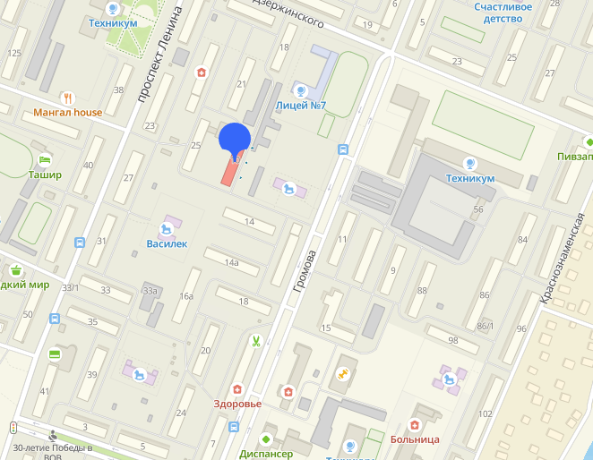
Помещение 143 по ул. Громова, д. 10, расположение в городе
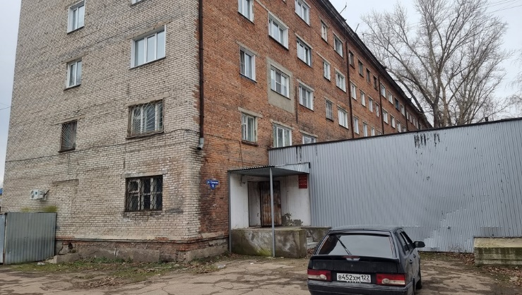 |  | 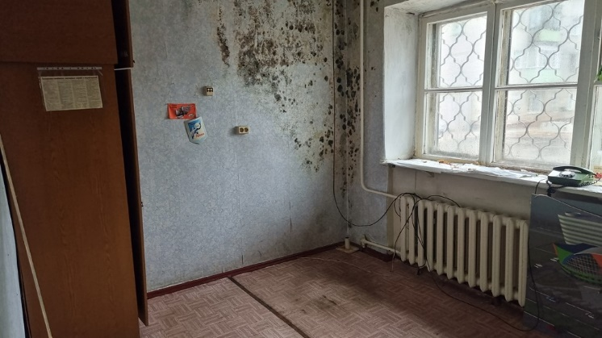
вид с северо-запада |  | Состояние внутренней отделки
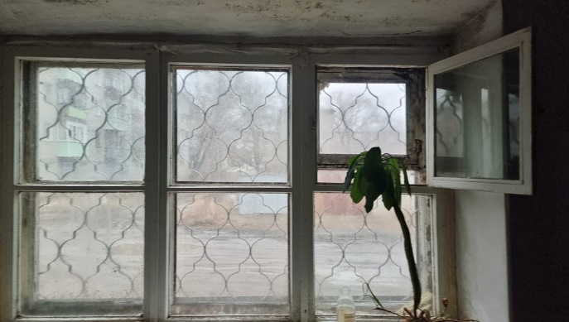 |  | 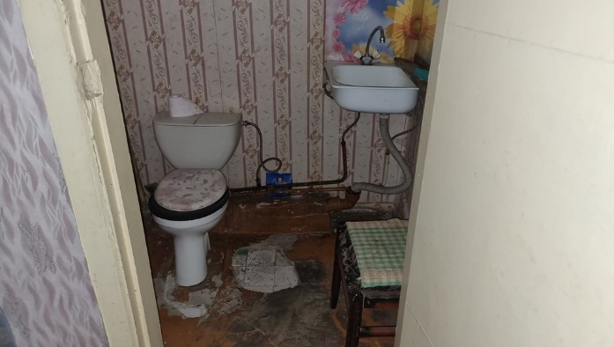
остекление |  | санузел
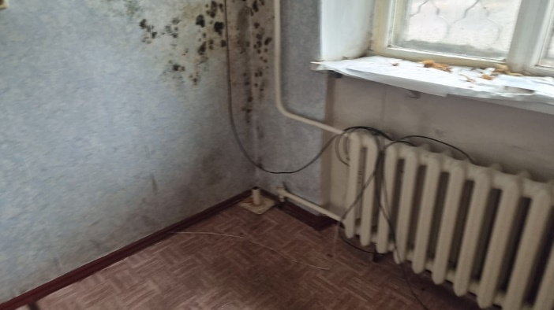 |  | 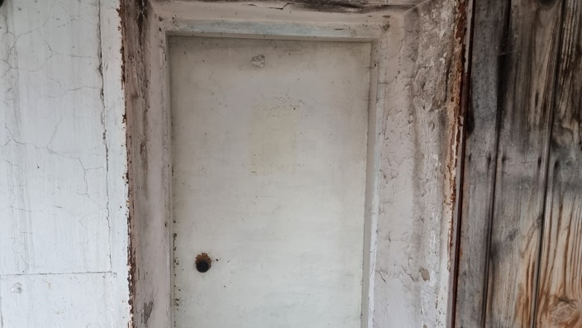
Радиаторы отопления |  | Дверной проем
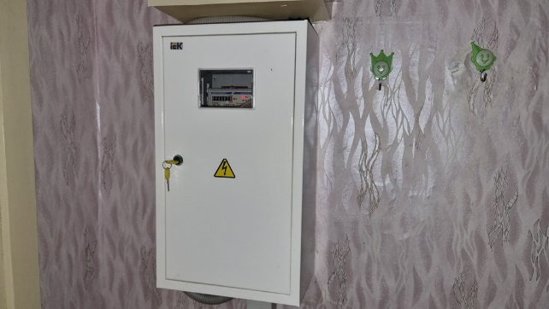 |  | 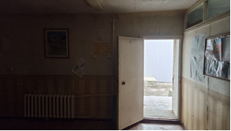
Электрический щит |  | Дверной проем
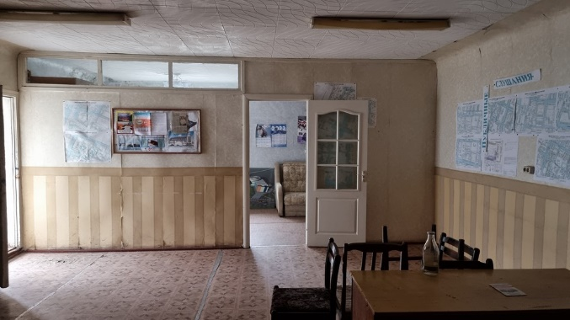 | 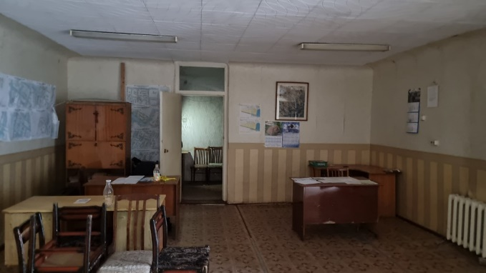
Зал | Зал

